1. **Test Scenario**

* ผมแนบไฟล์ Test Scenario เพิ่มเติมใน Email ครับ

ชื่อ File : **Test_Doc_Goship_Thanabadee Sunlee.xlsx**

1. **Automate Test**

Link Code : **https://github.com/Thanabadee59/my_ToDoList.git**

1. **Website architecture**
   1. **ต้องดำเนินการติดตั้งหรือทำอะไรในส่วนของ Website**

**UI**

1. บีบอัดภาพให้ตามมาตรฐานที่กำหนด ทำให้ server ดึงข้อมูลมาแสดงไม่เกินความล่าช้าต่อการแสดงรูปภาพ
2. แสดงผลลัพธ์หรือไฟล์ทีละส่วน โดยแสดงหน้า UI จากข้างบนลงมาล่างเพราะส่วนล่าง user จะมองท้ายสุดทำให้แสดงรูปภาพออกมาทีละส่วนช่วยให้การทำงานเร็วขึ้น

**Speed Internet**

1. ตรวจสอบความเร็วของสัญญาณ internet อาจจะเกิดจากสาเหตุนี้ได้

**Transfer**

1. เพิ่มท่อการส่งข้อมูลจาก 1 ท่อของ HTTP เป็นใช้ HTTP/2 เพื่อเพิ่มท่อส่งขนานกัน เพิ่มความเร็วในการส่งข้อมูล
2. เพิ่ม gateway
3. ให้ gateway คัดกรองความปลอดภัย และควบคุมการส่งข้อมูล

**Memory**

1. เก็บข้อมูลที่ใช้ประจำใน cache ที่จำเป็นไว้ใช้คราวหน้า พักไว้ที่ CDN จาก server ผู้ให้บริการประหยัดเนื้อที่ และผู้ดูแลบน cloud
   1. **แล้วจะทราบได้อย่างไรว่าตรงนั้นคือส่วนของ root cause**

จากภาพสาเหตุของ root cause สามารถแบ่งได้เป็นสาเหตุหลักได้แก่

1. User
2. Gateway
3. Server
4. Database

หลังจากนั้นหาปัญหาย่อยของแต่ละหัวข้อสามารถแบ่งได้ดังนี้

1. User

1.1 เข้าใช้งานพร้อมกันเยอะ

1. Gateway

2.1 ไม่ควบคุมการไหล คัดกรองผู้เข้ามาใช้งาน

1. Server

3.1 ภาพใหญ่เกินขนาด

3.2 ไม่มีที่เก็บข้อมูลชั่วคราว

3.3 มีท่อส่งข้อมูลเพียง 1 ท่อ

1. Database
   1. ข้อมูลต้อง join หลายตาราง
   2. ข้อมูลเยอะ
   3. **จาก 3.1 เลือกใช้ tool ชื่ออะไร เพราะอะไร**

Fishbone Diagram ในการหา Root cause เพราะสามารถแยกปัญหาจากหัวข้อใหญ่ออกมาเป็นย่อยได้ทำให้เห็นปัญหาได้ชัดขึ้น

* 1. **จาก 3.3 tools มีข้อดี เสียแตกต่างจากตัวอื่นอย่างไร , สรุปสาเหตุที่ Web ช้าลง**

ข้อดีของ Fishbone มีดังนี้

1. สามารถมองภาพรวมของปัญหาได้ง่าย เริ่มจาก หัวปลาคือปัญหาหลัก ก้างปลาคือปัญหาย่อยลงมา
2. ช่วยรักษาโฟกัสของปัญหาไปในทิศทางที่ถูกต้อง
3. แสดงสาเหตุของปัญหาพร้อมกันสามารถนำเสนอได้พร้อมกัน

ข้อเสียของ Fishbone มีดังนี้

1. ระดมความคิด list ปัญหาเยอะหรือไม่เกี่ยวข้องมากเกินไปทำให้เสียเวลา
2. ผู้ list ปัญหาควรมีประสบการณ์ใช้งานระบบนั้นจริง เพราะอาจจะ list ออกมาผิดจุด

สาเหตุ Web ช้า

เมื่อได้ปัญหาย่อยของแต่ละข้อแล้วนำมาเรียงลำดับโดยเริ่มจาก

1. Database, 2. Server, 3. Gateway, 4. User

โดยเริ่มจาก database มีข้อมูลเยอะและต้อง join table หลายตาราง ใช้เวลาในการแสดง เมื่อ

server นำข้อมูลส่งมีท่อส่งเพียงท่อเดียว, ต้อง load resource ออกไปแสดงใหม่ทุกครั้งและไม่มีการบีบอัดรูป

gateway ไม่มีการควบคุมการส่งข้อมูลทำให้ load ต่อกันนาน ทำให้แสดงผลลัพธ์ที่หน้า web ช้า ตัวอย่างเพิ่มเติมดังรูป

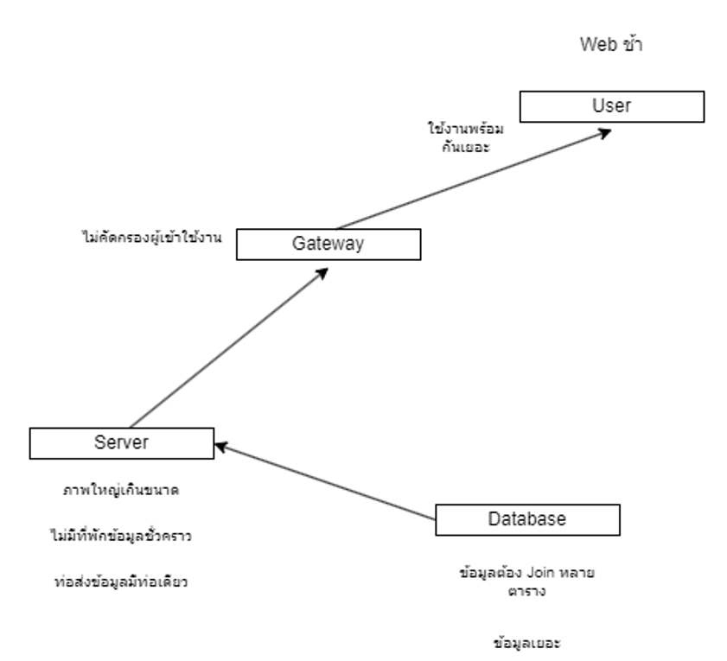

* 1. **ส่วนใดของ Web ที่อาจทำให้ช้า**

Server เพราะ

* นำข้อมูลส่งมีท่อส่งเพียงท่อเดียว
* ต้อง load resource ออกไปแสดงใหม่ทุกครั้ง
* ไม่มีการบีบอัดรูป
  1. **จาก 3.5 เกิดจากปัญหาอะไร**
* Server นำข้อมูลส่งมีท่อส่งเพียงท่อเดียว
* ต้อง load resource ออกไปแสดงใหม่ทุกครั้ง
* ไม่มีการบีบอัดรูป
  1. **แนวทางการแก้ไข**
* ควรเพิ่มท่อส่งข้อมูลเป็น 2 ฝั่ง HTTP/2
* สร้าง cache เก็บข้อมูลที่ใช้เป็นประจำชั่วคราว เพื่อดึงออกไปใช้ได้รวดเร็ว ไม่ต้องดึงที่ storage ใหม่
* บีบอัดรูปภาพให้อยู่ในขนาดมาตารฐานตามที่กำหนดทุกภาพ

1. **แบ่งได้เป็น 2 กรณีดังนี้**

**Concern**

1. Storage: ไม่มี database หรือ storage เก็บข้อมูลธุรกรรมต่างๆ
2. VPN Gateway: ไม่มี gateway คัดกรองความปลอดภัย รู้แหล่งที่มาของผู้ใช้งาน และควบคุมการไหลของข้อมูล ถ้าไม่มีจะทำให้ Front-end รับข้อมูลเยอะมากเสี่ยงต่อระบบมีปัญหาได้
3. Application server: ช่วย run การทำงานต่างๆของระบบ
4. Firewall: ตรวจสอบความปลอดภัย มีการเข้ารหัสและสิทธิ์การเข้าใช้งานเฉพาะที่กำหนดเท่านั้น ถ้าไม่มี firewall ป้องกันจะเสี่ยงต่อการถูกโจรกรรมจากผู้ไม่หวังดีได้
5. Encrypt – decrypt: ส่งข้อมูลโดยเข้ารหัสกับถอดรหัส เฉพาะผู้ที่มีรหัสเท่านั้นป้องกันการโจรกรรมข้อมูลระหว่างการส่ง ควรเพิ่มในส่วนนี้ระหว่างการส่งข้อมูล Front-end , Payment Service และ Wallet Service
6. Back up: สำรองข้อมูลกรณี server ข้อมูลหลักสูญหาย

**Test**

1. ทำธุรกรรมพร้อมกันจำนวนมาก ระบบจะล่มหรือไม่
2. ความเร็ว Network ที่ใช้ 2g , 3g , 4g ในการทำธุรกรรม
3. ฝากโดยจำนวนเงินปกติ , ทศนิยม , ติดลบ และอื่นๆ